СОВЕТ ГОРОДСКОГО ПОСЕЛЕНИЯ « КАЛАНГУЙСКОЕ»
МУНИЦИПАЛЬНОГО РАЙОНА «ОЛОВЯННИНСКИЙ РАЙОН»
РЕШЕНИЕ
пгт. Калангуй

14 сентября 2016г № 60

«Об утверждении Генеральный план и Правила землепользования и застройки городского поселения «Калангуйское» с изменениями и дополнениями, разработанными научно-исследовательских работ и одобренными участниками публичных слушаний и комиссии по проведению публичных слушаний.
В соответствии со. ст. 31-33 Градостроительным кодексом Российской Федерации, Федеральным законом от 06.10.2003г. № 131-ФЗ «Об общих принципах организации местного самоуправления в Российской Федерации», Уставом городского поселения «Калангуйское», заключения комиссии по проведению публичных слушаний от 26 августа 2016 года, Совет городского поселения «Калангуйское»
РЕШИЛ:
- Утвердить Генеральный план городского поселения «Калангуйское», утвержденный решением Совета городского поселения «Калангуйское» № 14 от 25.03.2016г., и Правила землепользования и застройки Правила землепользования и застройки городского поселения « Калангуйское» утвержденный решением Совета городского поселения « Калангуйское» от 4 августа 2016 года № 58 с изменениями и дополнениями (картографический материал и обоснование прилагаются).
2. Настоящее решение обнародовать на информационном стенде, расположенный в администрации пгт «Калангуйское», опубликовать на сайте администрации городского поселение «Калангуйское»www.admkan.ru.

Глава городского
поселения «Калангуйское» О.А.Чигидин

РОССИЙСКАЯ ФЕДЕРАЦИЯ

ОБЩЕСТВО С ОГРАНИЧЕННОЙ ОТВЕТСТВЕННОСТЬЮ
«НАУЧНО-ИССЛЕДОВАТЕЛЬСКИЙ И ПРОЕКТНЫЙ ИНСТИТУТ
ТЕРРИТОРИАЛЬНОГО ПЛАНИРОВАНИЯ И УПРАВЛЕНИЯ»

Индекс УДК________ "УТВЕРЖДАЮ"
Инвентарный №____________ Генеральный директор
_________ Э.Н. Сокол-Номоконов,
"____"___________ 2016 г.

м.п.

ОТЧЕТ
о научно-исследовательской работе
(итоговый)

Разработка документов градостроительного зонирования городского поселения «Калангуйское»
«Правила землепользования и застройки муниципального образования «Калангуйское»
(дополнения и изменения)

Шифр темы/ № работы _______________

Научный руководитель работ
____________Э.Н. Сокол-Номоконов,
профессор, академик РМА

Чита

2016 г.

1. Изложить статью 18 Правил землепользования и застройки городского поселения «Калангуйское» МР «Оловяннинский район» в следующей редакции:
«Статья 18. Градостроительные регламенты территориальных зон, выделенных в Карте зонирования территории муниципального образования городского поселения «Калангуйское».
1. Территориальные зоны, установленные для муниципального образования городского поселения «Калангуйское» включают две группы видов зон: территориальные зоны, предназначенные для градостроительного использования вне населенного пункта; территориальные зоны в населенном пункте.
2. К первой группе видов территориальных зон могут быть отнесены территории, расположенные на существующих и планируемых землях промышленности (в т.ч. транспорта, энергетики, связи), землях специального назначения, землях сельскохозяйственного назначения, землях лесного фонда, землях водного фонда, землях особо охраняемых территорий и объектов, землях запаса, землях населенных пунктов. Для данных территорий указывается буквенный символ - кода возможного градостроительного использования:
- зоны земель сельскохозяйственного назначения, используемых в градостроительных целях (СЗ);
- зоны земель лесного фонда (ЗЛ);
- зоны земель водного фонда (ЗВ);
- зоны земель промышленности, используемых в градостроительных целях (в т.ч. транспорта, энергетики, связи) (ЗП);
- зоны земель специального назначения, используемых в градостроительных целях (ЗС);
- зоны земель особо охраняемых территорий и объектов (ООТ и ОКН);
- зона земель запаса (ЗЗ);
- зона земель населенных пунктов (НП).
Для зон земель промышленности градостроительные регламенты не устанавливаются. Требования к осуществлению градостроительной деятельности в зонах данных видов регламентируются нормативными правовыми актами Российской Федерации.
Виды разрешенного использования земельных участков в зоне СЗ (коды согласно Классификатору видов разрешенного использования земельных участков, утверждаемому в соответствии со статьей 7 Земельного кодекса Российской Федерации) следующие: 1.0 (Ведение сельского хозяйства. Содержание данного вида разрешенного использования включает в себя содержание видов разрешенного использования с кодами 1.1-1.18, в том числе размещение зданий и сооружений, используемых для хранения и переработке сельскохозяйственной продукции).
Виды разрешенного использования земельных участков в зоне ЗЛ (коды согласно Классификатору видов разрешенного использования земельных участков, утверждаемому в соответствии со статьей 7 Земельного кодекса Российской Федерации) следующие: 10.0 (Деятельность по заготовке, первичной обработке и вывозу древесины и не древесных лесных ресурсов, охрана и восстановление лесов, и иные цели. Содержание данного вида разрешенного использования включает в себя содержание видов разрешенного использования с кодами 10.1-10.5)
Виды разрешенного использования земельных участков в зоне ЗВ (коды согласно Классификатору видов разрешенного использования земельных участков, утверждаемому в соответствии со статьей 7 Земельного кодекса Российской Федерации) следующие: 11.0 (Ледники, снежники, ручьи, реки, озера, болота, территориальные моря и другие поверхностные водные объекты). Содержание данного вида разрешенного использования включает в себя содержание видов разрешенного использования с кодами 11.1-11.3)
Виды разрешенного использования земельных участков в зоне ЗП (коды согласно Классификатору видов разрешенного использования земельных участков, утверждаемому в соответствии со статьей 7 Земельного кодекса Российской Федерации) следующие: 6.0 (Размещение объектов капитального строительства в целях добычи недр, их переработки, изготовления вещей промышленным способом. Содержание данного вида разрешенного использования включает в себя содержание видов разрешенного использования с кодами 6.1-6.9); 7.0 (Размещение различного рода путей сообщения и сооружений, используемых для перевозки людей или грузов, либо передачи веществ. Содержание данного вида разрешенного использования включает в себя содержание видов разрешенного использования с кодами 7.1 -7.5).
Виды разрешенного использования земельных участков в зоне ЗС (коды согласно Классификатору видов разрешенного использования земельных участков, утверждаемому в соответствии со статьей 7 Земельного кодекса Российской Федерации) следующие: 8.0 (Размещение объектов капитального строительства, необходимых для подготовки и поддержания в боевой готовности Вооруженных Сил Российской Федерации, других войск, воинских формирований и органов управлений ими (размещение военных организаций, внутренних войск, учреждений и других объектов, дислокация войск и сил флота), проведение воинских учений и других мероприятий, направленных на обеспечение боевой готовности воинских частей; размещение зданий военных училищ, военных институтов, военных университетов, военных академий); 8.1 (Размещение объектов капитального строительства, предназначенных для разработки, испытания, производства ремонта или уничтожения вооружения, техники военного назначения и боеприпасов; обустройство земельных участков в качестве испытательных полигонов, мест уничтожения вооружения и захоронения отходов, возникающих в связи с использованием, производством, ремонтом или уничтожением вооружений или боеприпасов; размещение объектов капитального строительства, необходимых для создания и хранения запасов материальных ценностей в государственном и мобилизационном резервах (хранилища, склады и другие объекты); размещение объектов, для обеспечения безопасности которых были созданы закрытые административно-территориальные образования); 8.2 (Размещение инженерных сооружений и заграждений, пограничных знаков, коммуникаций и других объектов, необходимых для обеспечения защиты и охраны Государственной границы Российской Федерации, устройство пограничных просек и контрольных полос, размещение зданий для размещения пограничных воинских частей и органов управления ими, а также для размещения пунктов пропуска через Государственную границу Российской Федерации); 8.4 (размещение объектов капитального строительства для создания мест лишения свободы (следственные изоляторы, тюрьмы, поселения); (12.1) Размещение кладбищ, крематориев и мест захоронения, размещение соответствующих культовых сооружений; (12.2) Размещение скотомогильников, захоронение отходов потребления и промышленного производства, в том числе радиоактивных.
Виды разрешенного использования земельных участков в зоне ООТ и ОКН (коды согласно Классификатору видов разрешенного использования земельных участков, утверждаемому в соответствии со статьей 7 Земельного кодекса Российской Федерации) следующие: 9.0 (Деятельность по особой охране и изучению природы включающей: сохранение и изучение растительного и животного мира путем создания особо охраняемых природных территорий, в границах которых хозяйственная деятельность, кроме деятельности, связанной с охраной и изучением природы, не допускается (государственные природные заказники, национальные и природные парки, памятники природы, дендрологические парки, ботанические сады); 9.1 (Охрана природных территорий включающей: сохранение отдельных естественных качеств окружающей природной среды путем ограничения хозяйственной деятельности в данной зоне, в частности: создание и уход за запретными полосами, создание и уход за защитными лесами, в том числе городскими лесами, лесами в лесопарках, и иная хозяйственная деятельность, разрешенная в защитных лесах, соблюдение режима использования природных ресурсов заказника, сохранение свойств земель, являющихся особо ценными); 9.2 Курортная деятельность, предусматривающая использование, в том числе с их извлечением, для лечения и оздоровления человека природных лечебных ресурсов (месторождения минеральных вод, лечебные грязи, рапой лиманов и озер, особый климат и иные природные факторы и условия, которые используются или могут использоваться для профилактики и лечения заболеваний человека), а также охрана лечебных ресурсов от истощения и уничтожения в границах первой зоны округа горно-санитарной или санитарной охраны лечебно-оздоровительных местностей и курорта; 9.3 (историческая, включающая сохранение и изучение объектов культурного наследия народов Российской Федерации (памятников истории и культуры), в том числе: объектов археологического наследия, достопримечательных мест, мест бытования исторических промыслов, производств и ремесел, недействующих военных и гражданских захоронений, объектов культурного наследия, хозяйственная деятельность, являющаяся историческим промыслом или ремеслом, а также хозяйственная деятельность, обеспечивающая познавательный туризм).
Виды разрешенного использования земельных участков в зоне ЗЗ (коды согласно Классификатору видов разрешенного использования земельных участков, утверждаемому в соответствии со статьей 7 Земельного кодекса Российской Федерации) включает в себя содержание данного вида разрешенного использования с кодом 12.3 – отсутствие хозяйственной деятельности).
3. Ко второй группе видов территориальных зон, установленных для территорий населенных пунктов муниципального образования городского поселения «Калангуйское», относятся (с указанием буквенного символа - кода вида разрешенного использования):
- жилые зоны (Ж);
- общественно-деловые зоны (О);
- производственные зоны (П);
- зоны инженерной и транспортной инфраструктур (И);
- рекреационные (Р);
- зоны сельскохозяйственного использования (СХ);
- специального назначения (С);
- военных объектов и иных режимных территорий (В).
Для территориальных зон четвертой группы видов градостроительные регламенты (с указанием видов разрешенного использования) устанавливаются статьями 20-27 настоящих Правил.
Градостроительные регламенты территориальных зон, составляются для каждой зоны, и включают виды разрешенного использования зон в соответствии с установленной настоящими Правилами классификацией (соответствующей Классификатору видов разрешенного использования земельных участков, утверждаемому в соответствии со статьей 7 Земельного кодекса Российской Федерации), предельные размеры земельных участков и предельные параметры разрешенного строительства, если иное не предусмотрено законодательством.
7. Владельцы недвижимости имеют право самостоятельно выбирать виды разрешенного использования недвижимости для соответствующих территориальных зон, и обращаться в органы местного самоуправления по вопросу изменения вида разрешенного использования.»

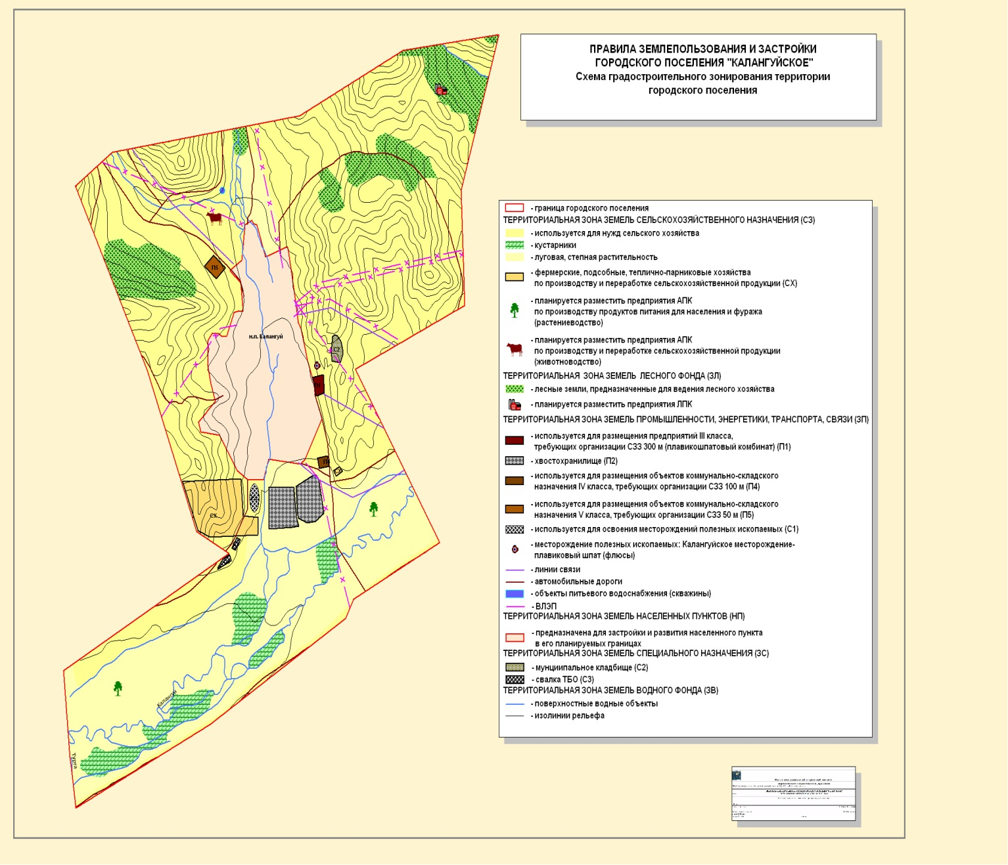

- Схема 1. Схема планируемых границ функциональных зон, планируемые границы населенного пункта и планируемое размещение объектов экономической деятельности местного значения на территории городского поселения (М 1:25000).

1. П.п.п. «А» п.п.1.2.1 СВЕДЕНИЯ О ВИДАХ, НАЗНАЧЕНИИ И НАИМЕНОВАНИЯХ ПЛАНИРУЕМЫХ ДЛЯ РАЗМЕЩЕНИЯ ОБЪЕКТОВ МЕСТНОГО ЗНАЧЕНИЯ, ИХ ОСНОВНЫЕ ХАРАКТЕРИСТИКИ, ИХ МЕСТОПОЛОЖЕНИЕ.
П.1.2. ПЕРЕЧЕНЬ МЕРОПРИЯТИЙ ПО ТЕРРИТОРИАЛЬНОМУ ПЛАНИРОВАНИЮ И УКАЗАНИЕ НА ПОСЛЕДОВАТЕЛЬНОСТЬ ИХ ВЫПОЛНЕНИЯ изложить в следующей редакции:
А.Обоснование новых границ населенного пункта в связи с решениями Генерального плана предполагает окончательное (на долгосрочную перспективу) упорядочение состава земель поселения.
Поскольку ранее в соответствии с земельным и градостроительным законодательством не были образованы границы населенного пункта, земли населенных пунктов были выделены условно (в материалах кадастрового деления, по застройке, сложившейся на момент принятия решения). В дальнейшем, проведя анализ территории поселения и населенного пункта, изучив материалы кадастрового учета (ГКН) было установлено, что площадь сформированного кадастрового блока населенного пункта Калангуй составляет 3,25 км², протяженность границы составляет 8894,55 м., при этом планируемые границы населенного пункта Калангуй могут быть уточнены в соответствии с разделами настоящего генерального плана.
Следует отметить, что планируемые границы населенного пункта не выходят за пределы границ населенного пункта сформированных в результате кадастрового деления, перевод земель иных категорий в земли населенных пунктов, настоящим генеральным планом не предусматривается.
В соответствии с требованиями действующего законодательства о землеустройстве рекомендуется осуществить действия по описанию границ населенного пункта и выноса их на местность в процессе чего конфигурация местоположения границ и преобразования земельных участков будут уточнены.

2. п.п.п Р, Р1 п.п.1.2.3. ФУНКЦИОНАЛЬНОЕ ЗОНИРОВАНИЕ ТЕРРИТОРИИ ПОСЕЛЕНИЯ И НАСЕЛЕННОГО ПУНКТА изложить в следующей редакции:
Р. С учетом планируемого размещения зон перспективного развития, осуществлено функциональное зонирование территории населенного пункта и прилегающих территорий городского поселения. Функциональное зонирование определяет градостроительное назначение частей территории поселения: места размещения функциональных зон, предназначенных для размещения: объектов экономической деятельности, жилья, объектов социальной инфраструктуры, головных сооружений инженерной инфраструктуры, других объектов капитального строительства.
Определяющей особенностью городского поселения является ограниченность его территории не только существующей застройкой и большим объемом реконструируемых территорий, но и территориями занятыми объектами лесного, водного фондов. Правилами землепользования и застройки выделены функциональные зоны в соответствии с п.2 ст.7 Земельного кодекса РФ: зоны земель сельскохозяйственного назначения; зоны земель лесного фонда, зоны земель водного фонда, зоны земель специального назначения, используемые в градостроительные целях, в том числе для размещения свалки ТБО, кладбища; зоны земель промышленности, используемые в градостроительных целях, в том числе энергетики, транспорта, связи, недропользования; зоны земель населенных пунктов, используемых в градостроительных целях.
Подсчет баланса используемых земель населенного пункта показывает, что на территории населенного пункта (в границах сформированного кадастрового блока) имеются территории, которые без ущерба для окружающей природной среды, могут быть использованы в любых градостроительных целях. Целесообразно разработать проект планировки на вновь осваиваемые территории населенного пункта.
Таким образом, градостроительные возможности освоенной части территории ограничены, и проблемы перспективного развития населенного пункта могут быть решены как в результате ее реконструкции, путем увеличения плотности застройки, так и путем освоения не используемых в настоящее время земель населенного пункта в границах сформированного кадастрового блока.
Результат функционального зонирования территории поселения и населенного пункта Калангуй представлен на рисунках 1,2 (Схема 1. Схема планируемых границ функциональных зон, планируемые границы населенного пункта и планируемое размещение объектов экономической деятельности местного значения на территории поселения; Схема 2. Схема планируемых границ функциональных зон с отображением параметров их планируемого развития и планируемое размещение объектов экономической деятельности местного значения на территории населенного пункта Калангуй).
Р-1. По результатам планирования использования территории поселения установлены следующие параметры земельных участков, отнесенных к различным функциональным зонам.

ТАБЛИЦА 1. СОСТАВ ФУНКЦИОНАЛЬНЫХ ЗОН ГОРОДСКОГО ПОСЕЛЕНИЯ В СУЩЕСТВУЮЩИХ ГРАНИЦАХ ПОСЕЛЕНИЯ «КАЛАНГУЙСКОЕ»
(ПО ДАННЫМ ТЕРРИТОРИАЛЬНОГО ГРАДОСТРОИТЕЛЬНОГО ПЛАНИРОВАНИЯ)
ФУНКЦИОНАЛЬНАЯ ЗОНА | ПЛОЩАДЬ  (КВ. КМ) | ДОЛЯ  (%)
МО ГОРОДСКОЕ ПОСЕЛЕНИЕ «КАЛАНГУЙСКОЕ» | 30,56 | 100,0
ФУНКЦИОНАЛЬНАЯ ЗОНА ЗЕМЕЛЬ СЕЛЬСКОХОЗЯЙСТВЕННОГО НАЗНАЧЕНИЯ (СЗ), ВКЛЮЧАЯ ЗОНЫ СЕЛЬСКОХОЗЯЙСТВЕННОГО ИСПОЛЬЗОВАНИЯ (СХ) | 24,038 | 78,65
ФУНКЦИОНАЛЬНАЯ ЗОНА ЗЕМЕЛЬ ЛЕСНОГО ФОНДА (ЛФ) | 2,05 | 6,7
ФУНКЦИОНАЛЬНАЯ ЗОНА ЗЕМЕЛЬ ВОДНОГО ФОНДА (ВФ) | 0,36 | 1,18
ФУНКЦИОНАЛЬНАЯ ЗОНА ЗЕМЕЛЬ СПЕЦИАЛЬНОГО НАЗНАЧЕНИЯ (ЗС) | 0,062 | 0,2
ФУНКЦИОНАЛЬНАЯ ЗОНА ЗЕМЕЛЬ ПРОМЫШЛЕННОСТИ, ВКЛЮЧАЯ ЗОНЫ ИНЖЕНЕРНОЙ, ТРАНСПОРТНОЙ ИНФРАСТРУКТУРЫ, СВЯЗИ (ЗП) | 0,8 | 2,62
ФУНКИОНАЛЬНАЯ ЗОНА ЗЕМЕЛЬ НАСЕЛЕННЫХ ПУНКТОВ, ИСПОЛЬЗУЕМАЯ В ГРАДОСТРОИТЕЛЬНЫХ ЦЕЛЯХ (НП) | 3,25 | 10,65

Таким образом, 92,12% территории поселения, возможно, использовать в градостроительных целях. Ограниченно могут использоваться земли лесного фонда для организации производств ЛПК. Генеральным планом планируется использовать в градостроительных целях 0,3% территории поселения, преимущественно для организации горнорудного производства, размещения объектов коммунально-складского назначения в функциональной зоне «П» и 1,8% от общей площади территории поселения для размещения мелкотоварного сельскохозяйственного производства (фермерских, подсобных хозяйств) в функциональной зоне СХ.
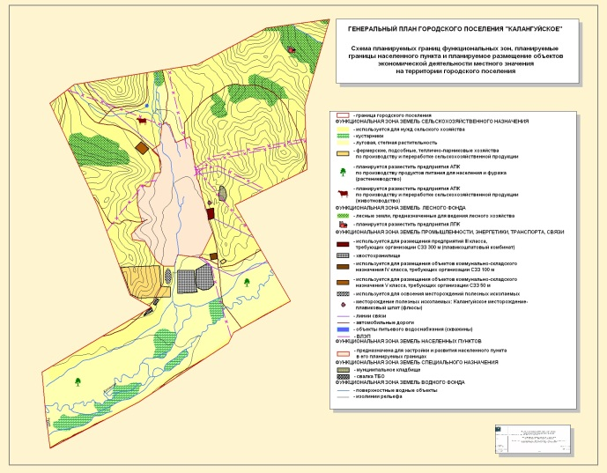
Рис.1
- П.п.Р-2. Дополнить следующей информацией: Согласно решениям генерального плана площадь земель населенного пункта Калангуй должна составить -3,25 км², при этом планируемые границы населенного пункта могут быть уточнены в соответствии с разделами настоящего генерального плана.
Следует отметить, что планируемые границы населенного пункта Калангуй не выходят за пределы границ населенного пункта сформированного в результате кадастрового деления (см. таблицу 1 материалов по обоснованию проекта), перевод земель иных категорий в земли населенных пунктов, настоящим генеральным планом не предусматривается.
В соответствии с требованиями действующего законодательства о землеустройстве рекомендуется осуществить действия по описанию границ населенного пункта и выноса их на местность, в процессе чего конфигурация местоположения границ и преобразования земельных участков будут уточнены.
- Дополнить разделом «С» - Земельные преобразования, планируемые в связи реализацией генерального плана городского поселения Калангуйское - следующего содержания:
С-1. Согласно решениям генерального плана городского поселения «Калангуйское» в поселении предусматриваются земельные преобразования перевода земель сельскохозяйственного назначения в земли промышленности площадью 0,1 км² для размещения предприятий горнорудного производства (плавикошпатовый комбинат), добычи полезных ископаемых совокупной площадью 0,044 км²; размещения объектов коммунально-складского назначения в функциональных зонах П4, П5 совокупной площадью 0,062 км². Также планируется предусмотреть земельные преобразования перевода земель сельскохозяйственного назначения в земли промышленности и иного специального назначения совокупной площадью 0,062 км² для размещения свалки ТБО, кладбища.
Земельные преобразования, планируемые в связи с реализацией генерального плана представлены в таблице 3.

ТАБЛИЦА 3. ПЕРЕЧЕНЬ ЗЕМЕЛЬНЫХ УЧАСТКОВ, ТРЕБУЮЩИХ ЗЕМЕЛЬНЫХ ПРЕОБРАЗОВАНИЙ, В СВЯЗИ С РЕАЛИЗАЦИЕЙ ГЕНЕРАЛЬНОГО ПЛАНА
(ПО ДАННЫМ МАТЕРИАЛА ГОСУДАРСТВЕННОГО КАДАСТРОВОГО УЧЕТА)
№ П/П | НАИМЕНОВАНИЕ УЧАСТКА  (КАДАСТРОВЫЙ НОМЕР) | КАТЕГОРИЯ ЗЕМЕЛЬ | МЕСТОПОЛОЖЕНИЕ | РАЗРЕШЕННОЕ ИСПОЛЬЗОВАНИЕ | УТОЧНЕННАЯ  ПЛОЩАДЬ (КВ.М) | ЦЕЛИ ИХ ПЛАНИРУЕМОГО ИСПОЛЬЗОВАНИЯ | ПЛАН (ЧЕРТЕЖ) ЗЕМЕЛЬНОГО УЧАСТКА
ГОРОДСКОЕ ПОСЕЛЕНИЕ КАЛАНГУЙСКОЕ
1 | 75:14:400302:168 | Земли сельскохозяйственного назначения | Забайкальский край Оловяннинский район, 50 м на восток от пгт. Калангуй | Для размещения промышленных объектов | 20431,00 | Для размещения здания плавикошпатового комбината
2 | 75:14:420302 | Земли сельскохозяйственного назначения | Забайкальский край Оловяннинский район, 50 м на юг от пгт. Калангуй | Для размещения промышленных объектов | 23569,00 | Для освоения месторождений полезных ископаемых
3 | 75:14:420302:243 | Земли сельскохозяйственного назначения | Забайкальский край Оловяннинский район, 200 м на юго-восток от пгт. Калангуй | Для размещения промышленных объектов | 18732,00 | Для размещения производственных зданий
4 | 75:14:420302 | Земли сельскохозяйственного назначения | Забайкальский край Оловяннинский район, 50 м на северо-запад от пгт. Калангуй | Для размещения промышленных объектов | 43268,00 | Для размещения производственных зданий
5 | 75:14:420302 | Земли сельскохозяйственного назначения | Забайкальский край Оловяннинский район, 50 м на северо-запад от пгт. Калангуй | Для размещения объектов специального назначения | 17000,0 | Для размещения свалки ТБО
6 | 75:14:400302 | Земли сельскохозяйственного назначения | Забайкальский край Оловяннинский район, 50 м на восток от пгт. Калангуй | Для размещения объектов специального назначения | 45000,00 | Для размещения кладбища
 | ВСЕГО: |  |  |  | 168000,00

